Когда человеку не подходит климат, он начинает болеть. Психологический климат в семье для ребенка еще важнее.  1. Когда скандал уже разгорелся, сумейте остановиться, заставьте себя замолчать - даже если Вы тысячу раз правы.  БУДЬТЕ МУДРЫ  2. В состоянии аффекта ребенок крайне импульсивен. Та агрессия, которую он проявлял по отношению к Вам, обернется против него самого. Любой попавший под руку острый предмет, лекарство в Вашей аптечке - всё станет реально опасным, угрожающим его жизни.  3. Не кричите. Вы, оглохнув от собственного крика, призыв ребенка о помощи не услышите.  4. Похвалите ребенка с утра, и как можно раньше, и как можно доходчивее, теплее! — не бойтесь и не скупитесь, даже если собственное настроение никуда... (кстати, это и средство его улучшить!) Ваше доброе слово, объятие, поцелуй, ласковый взгляд - душевная подпитка для Вас и ребенка на весь долгий и трудный день! И обязательно на ночь!!!!  Если Вам удастся стать своему ребенку другом,  Вы будете самым счастливым родителем! | За психотерапевтической и психологической помощью можно обратиться:  психонаркологический диспансер  г. Речица, ул. Трифонова, д. 117,  каб.7 и каб.11, тел.: 9-42-02; 4-58-50 Режим работы: с 8.00 до 15.30  Речицкий территориальный центр социального обслуживания населения  г. Речица, ул. 10 лет Октября, д. 6  тел. 6 24 20; 2 91 84; 8 (029) 558 61 62  «Телефон Доверия» - служба экстренной анонимной психологической помощи по телефону.  8-0232-31-51-61 Режим работы: круглосуточно, без выходных, перерывов.  Республиканская «Детская телефонная линия»  8-801-100-1611 Режим работы: круглосуточно, без выходных, перерывов. |  | Учреждение здравоохранения  «Речицкая центральная районная больница»  ОСП Психонаркологический диспансер  Комиссия по делам несовершеннолетних  Речицкого райисполкома  Семь правил для законных представителей  «КАК УБЕРЕЧЬ РЕБЕНКА ОТ ПОТРЕБЛЕНИЯ ПСИХОАКТИВНЫХ ВЕЩЕСТВ»  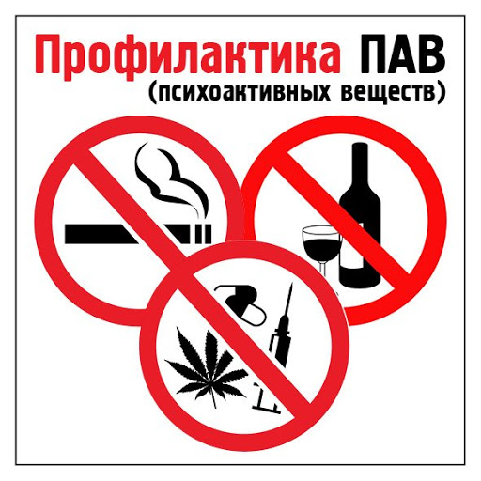  2020г.
УВАЖАЕМЫЕ РОДИТЕЛИ!!!  Здоровье ребенка - самое большое счастье для родителей. Но, к сожалению, все больше и больше подростков начинают употреблять психоактивные вещества (табак, алкоголь и наркотики).  По статистике основной возраст первого знакомства с наркотическими средствами приходится на 11-14 лет (41%) и 15-17 лет (51%): в основном это курение марихуаны и гашиша, потребление алкоголя вместе с медикаментами.  ПРИЧИНЫ  1. Любопытство «Все надо попробовать!».  2. Желание быть похожим на «крутого парня», на старшего авторитетного товарища, часто личный пример родителей и т. д.  3. Желание быть «плохим» в ответ на постоянное давление со стороны родителей: «Делай так, будь хорошим». Это может быть и способом привлечения внимания.  4. Безделье, отсутствие каких-либо занятий либо обязанностей, в результате - эксперименты от скуки. | Семь правил  «КАК УБЕРЕЧЬ РЕБЕНКА ОТ ПОТРЕБЛЕНИЯ ПСИХОАКТИВНЫХ ВЕЩЕСТВ»  1. Общайтесь друг с другом  Общение - основная человеческая потребность для родителей и детей. Отсутствие общения с Вами заставляет его обращаться к другим людям, которые могли бы с ним поговорить. Но кто они и что посоветуют Вашему ребенку? Помните об этом, старайтесь быть инициатором откровенного, открытого общения со своим ребенком.  2. Выслушивайте друг друга  Умение слушать - основа эффективного общения. Будьте внимательны к ребенку, выслушивайте его точку зрения, уделяйте внимание взглядам и чувствам ребенка, не споря с ним, демонстрируйте Вашу заинтересованность в том, что он вам рассказывает. Например, спросите: "А что было дальше?" или "Расскажи мне об этом..." или «Что ты об этом думаешь?»  3. Ставьте себя на его место  Подростку часто кажется, что его проблемы никто и никогда не переживал. Было бы неплохо показать, что Вы осознаете, насколько ему сложно.  4. Помните, что Ваш ребенок уникален  Любой ребенок хочет чувствовать себя значимым, особенным и нужным. Когда ребенок чувствует, что достиг чего-то, и Вы радуетесь его достижениям, повышается уровень его самооценки. | 5. Дружите с его друзьями  Порой друзья оказывают огромное влияние на поступки Вашего ребенка. Он может испытывать очень сильное давление со стороны друзей и поддаваться чувству единения с толпой. Именно от окружения во многом зависит поведение детей, их отношение к старшим, к своим обязанностям, к школе.  6. Подавайте пример  Алкоголь, табак и медицинские препараты используются многими людьми. Родительское пристрастие к алкоголю и декларируемый запрет на него для детей дает повод обвинить Вас в неискренности, в "двойной морали". Помните, что Ваше употребление, так называемых, "разрешенных" психоактивных веществ открывает дверь детям и для "запрещенных".  7. Проводите время вместе  Очень важно, когда родители умеют вместе с ребенком заниматься спортом, музыкой, рисованием, устраивать с ребенком совместный досуг, совместную деятельность. Пусть это будет поход в кино, на стадион, на рыбалку, за грибами или просто совместный просмотр телевизионных передач. Для ребенка важно иметь интересы, которые будут самым действенным средством защиты от табака, алкоголя и наркотиков. Поддерживая его увлечения, Вы делаете очень важный шаг в предупреждении от их употребления.

